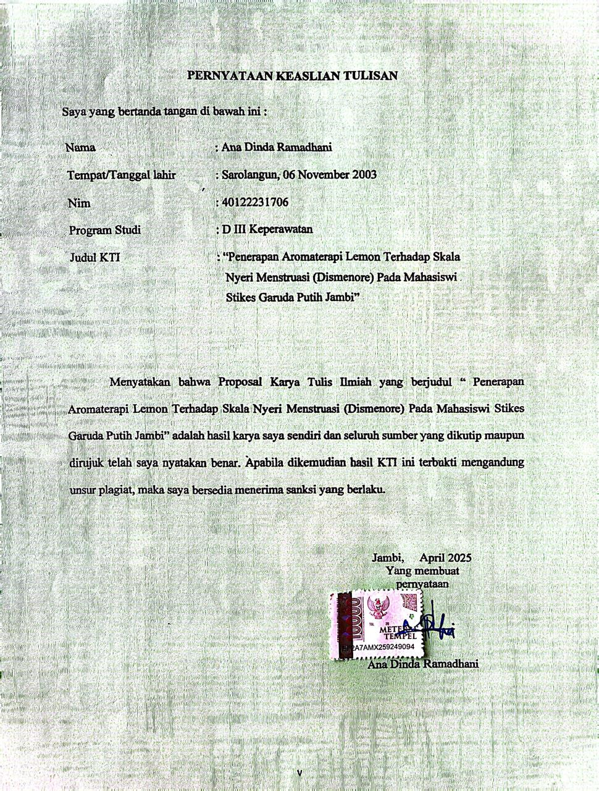

PERNYATAAN KEASLIAN TULISAN
Saya yang bertanda tangan di bawah ini :
Nama | : Ana Dinda Ramadhani
Tempat/Tanggal lahir | : Sarolangun, 06 November 2003
Nim | : 40122231706
Program Studi | : D III Keperawatan
Judul KTI | : “Penerapan Aromaterapi Lemon Terhadap Skala Nyeri Menstruasi (Dismenore) Pada Mahasiswi Stikes Garuda Putih Jambi”

Menyatakan bahwa Proposal Karya Tulis Ilmiah yang berjudul “ Penerapan Aromaterapi Lemon Terhadap Skala Nyeri Menstruasi (Dismenore) Pada Mahasiswi Stikes Garuda Putih Jambi” adalah hasil karya saya sendiri dan seluruh sumber yang dikutip maupun dirujuk telah saya nyatakan benar. Apabila dikemudian hasil KTI ini terbukti mengandung unsur plagiat, maka saya bersedia menerima sanksi yang berlaku.

Jambi, April 2025
Yang membuat pernyataan

Ana Dinda Ramadhani

